1. 使用5-Methoxysterigmatocystin , P1unk0wn22, Versicolorin_B_(VerB)，1棵树情况，正确率94.25%

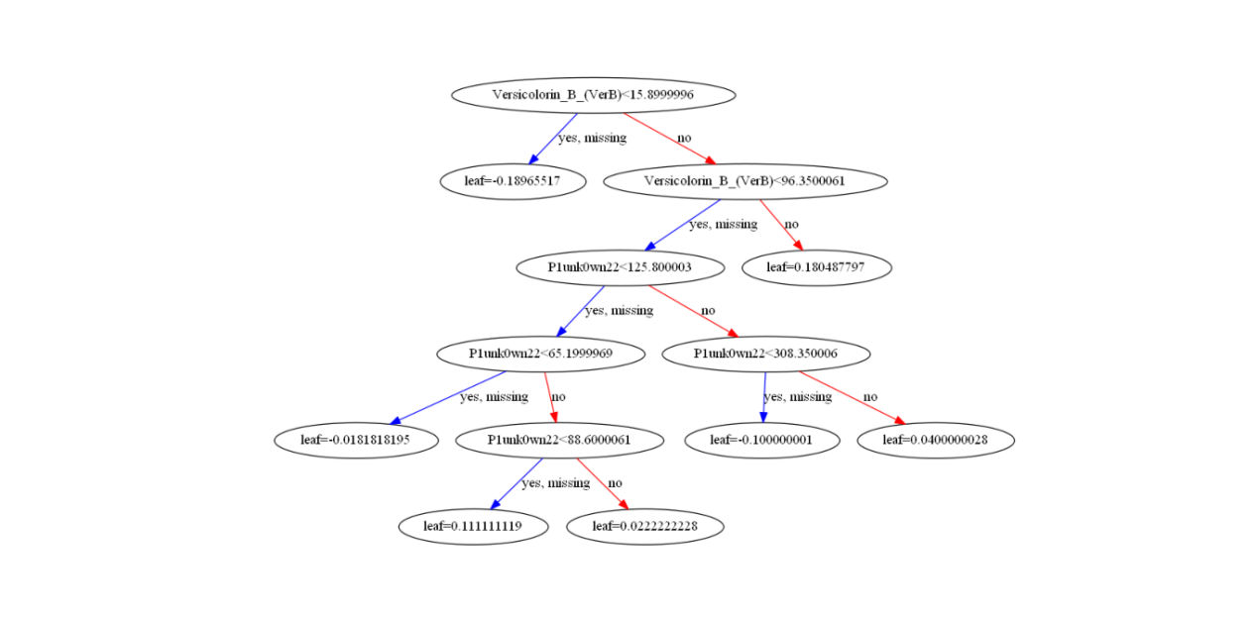

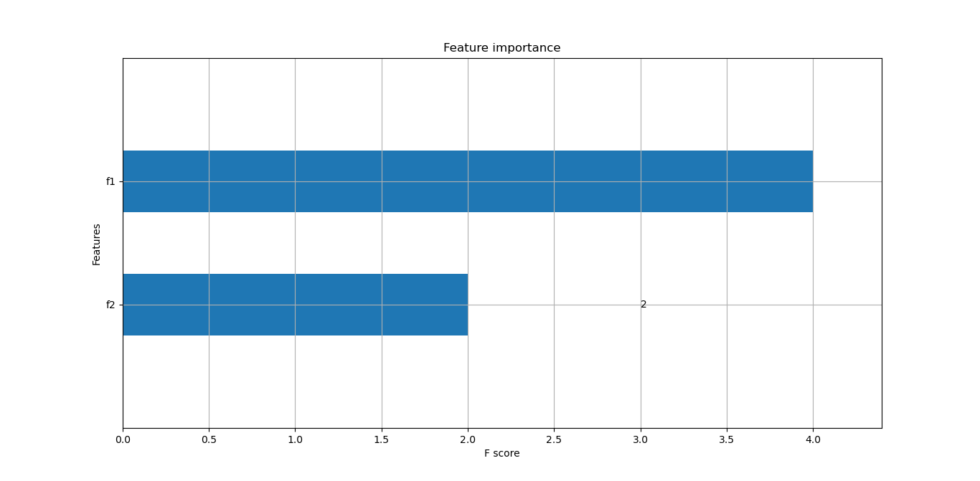

1. 使用5-Methoxysterigmatocystin , P1unk0wn22，1棵树情况，正确率89.66%

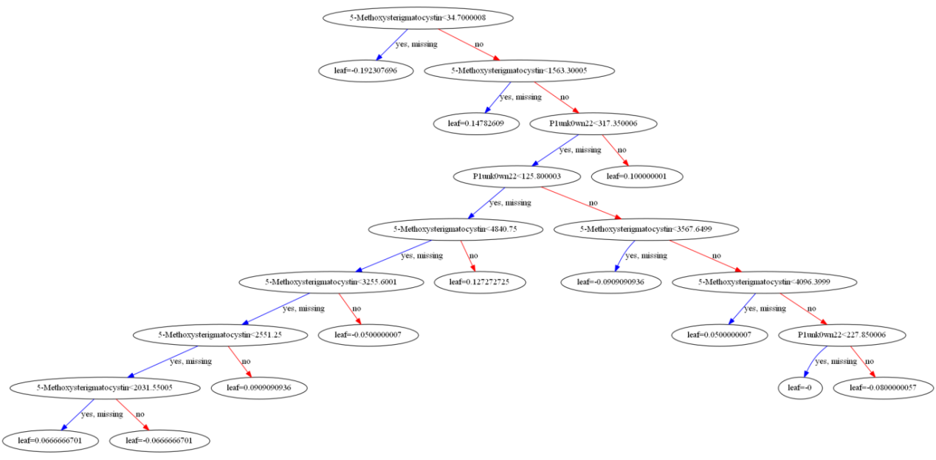

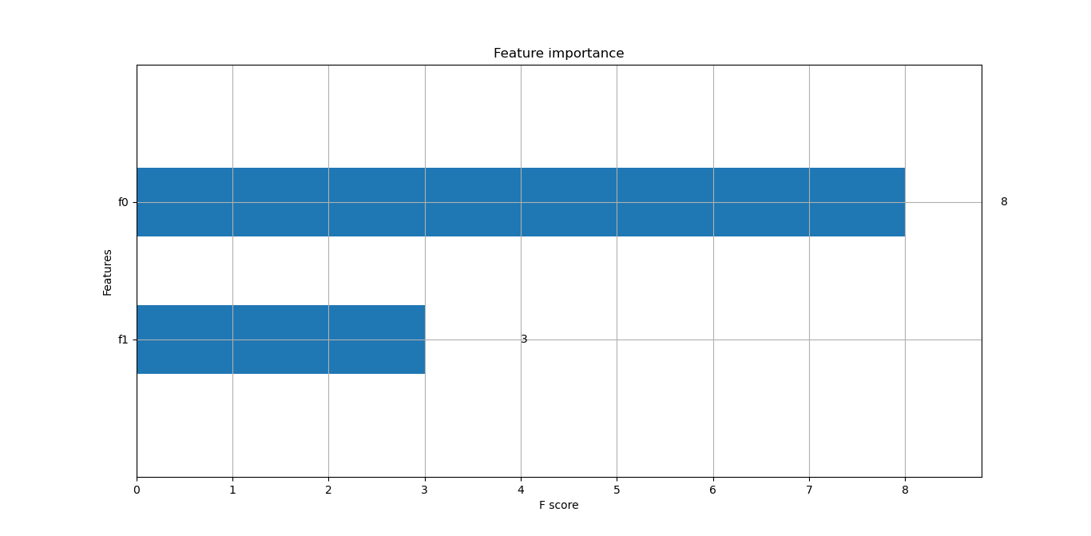

1. 使用5-Methoxysterigmatocystin , Versicolorin_B_(VerB)，1棵树情况，正确率95.40%

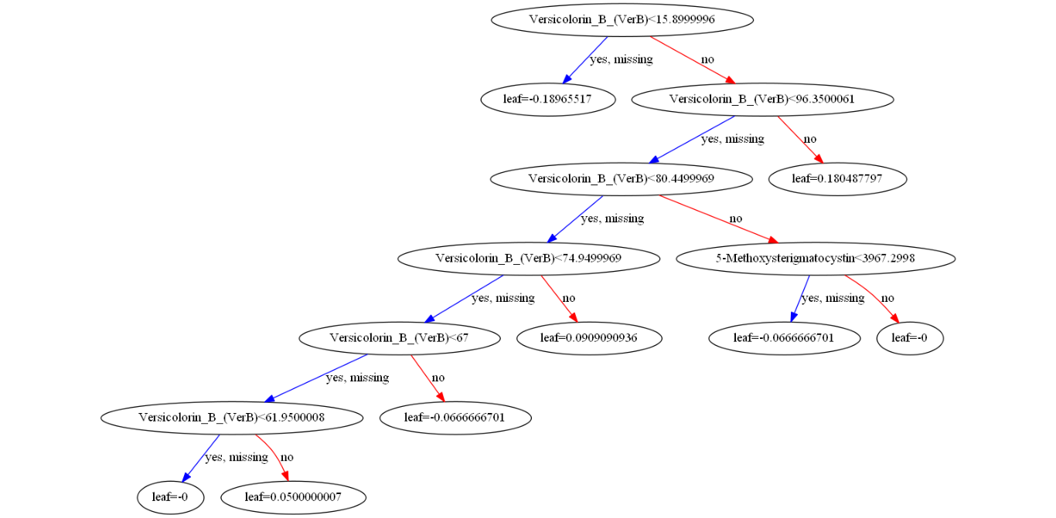

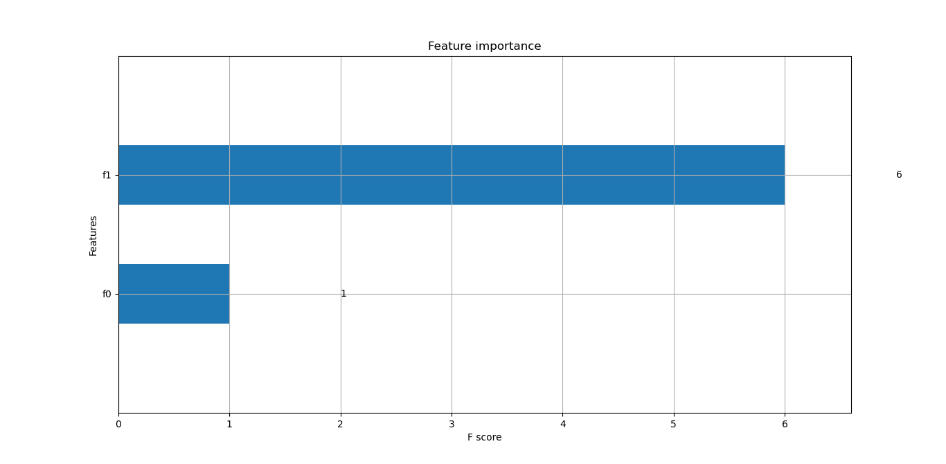

1. 使用 P1unk0wn22, Versicolorin_B_(VerB)，1棵树情况，正确率94.25%

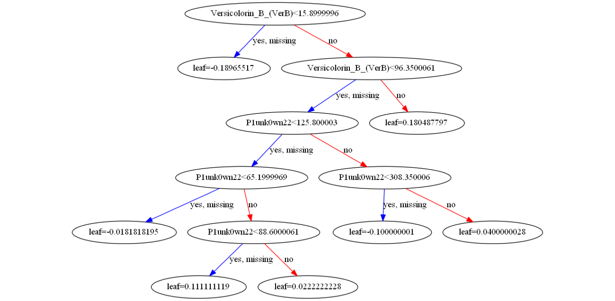

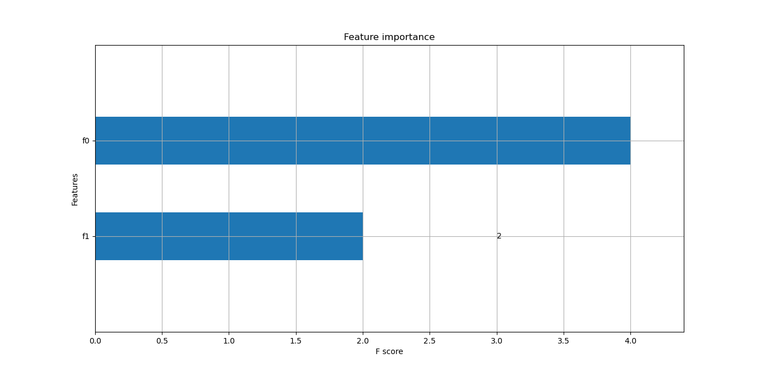

1. 使用5-Methoxysterigmatocystin，1棵树情况，正确率88.51%

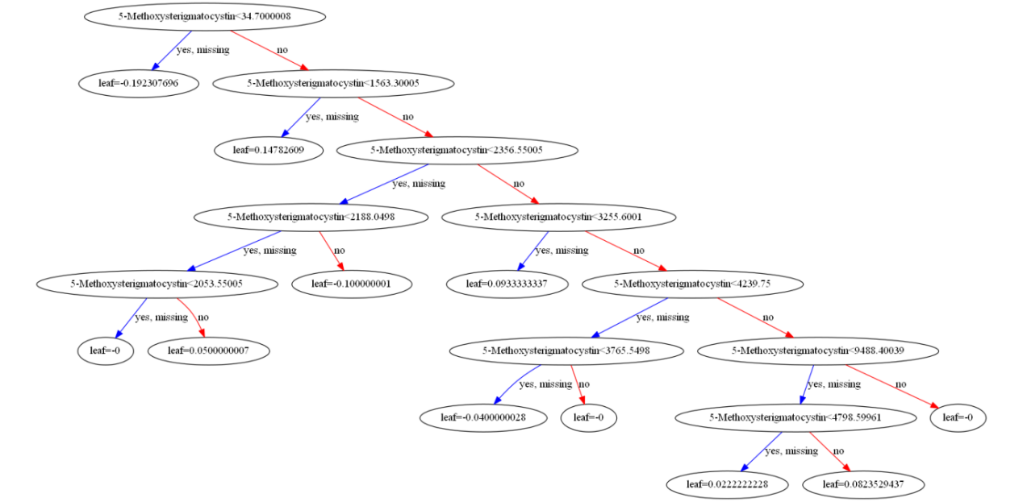

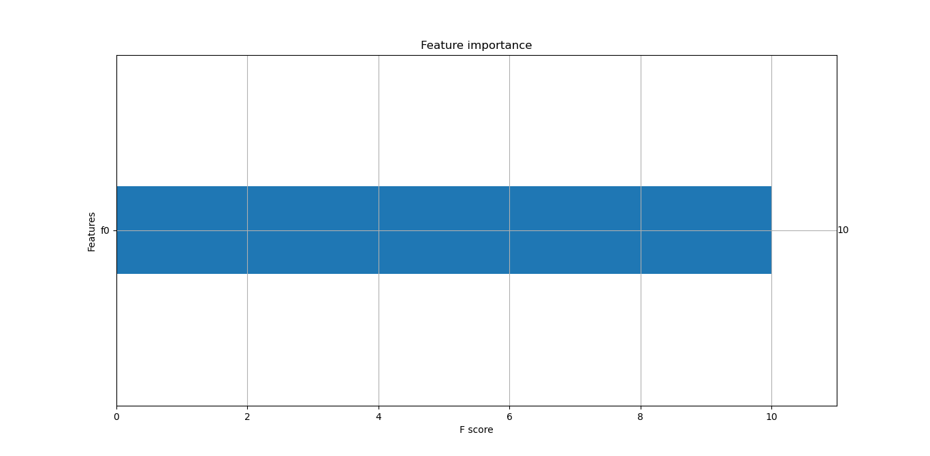

1. 使用 P1unk0wn22，1棵树情况，正确率91.95%

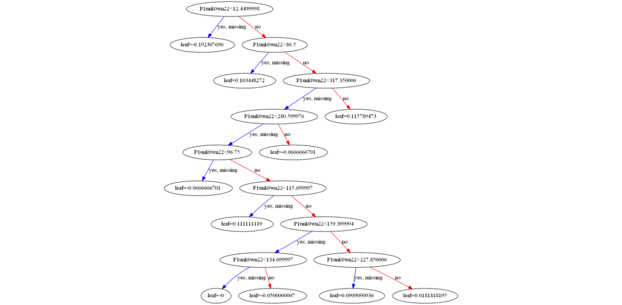

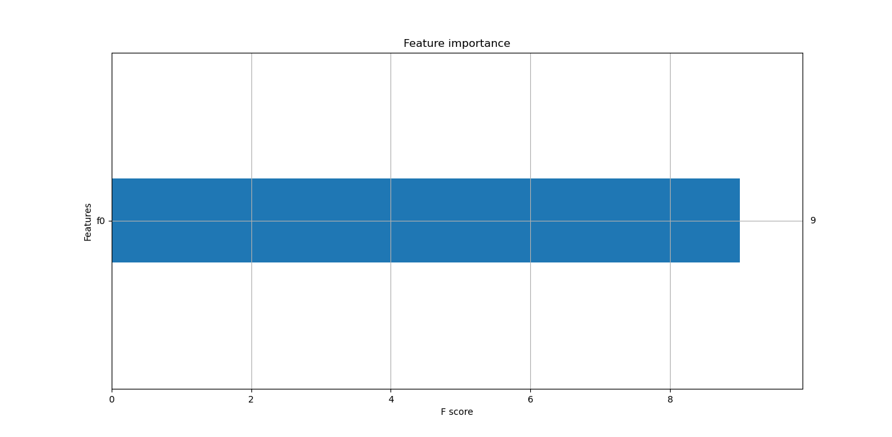

1. 使用 Versicolorin_B_(VerB)，1棵树情况，正确率95.40%

